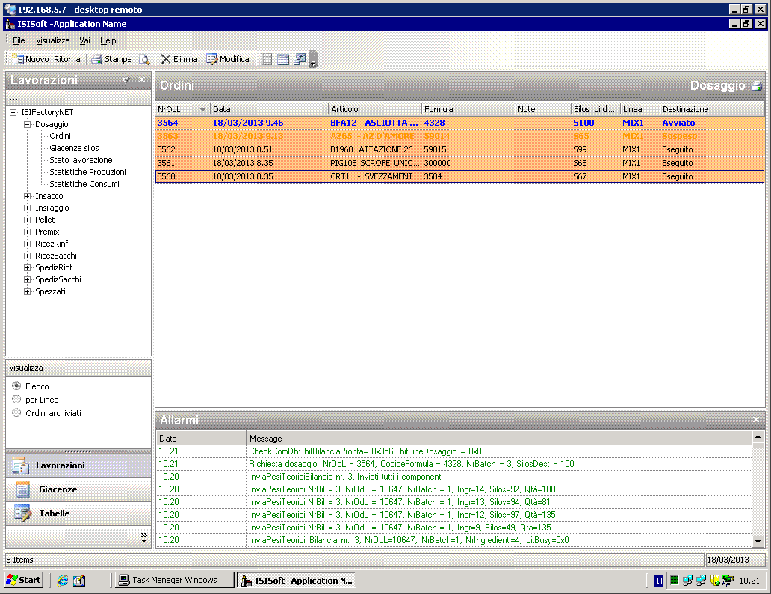
Figura 1 - Ordini di Dosaggio
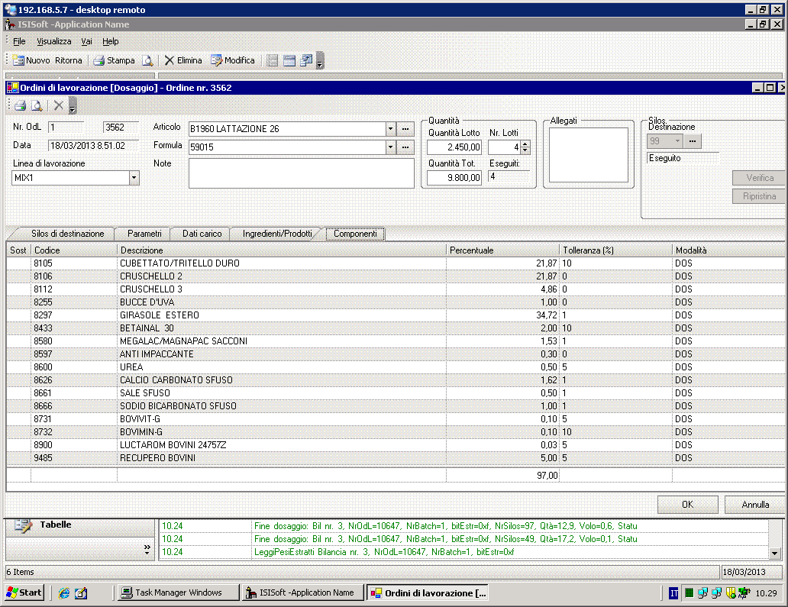
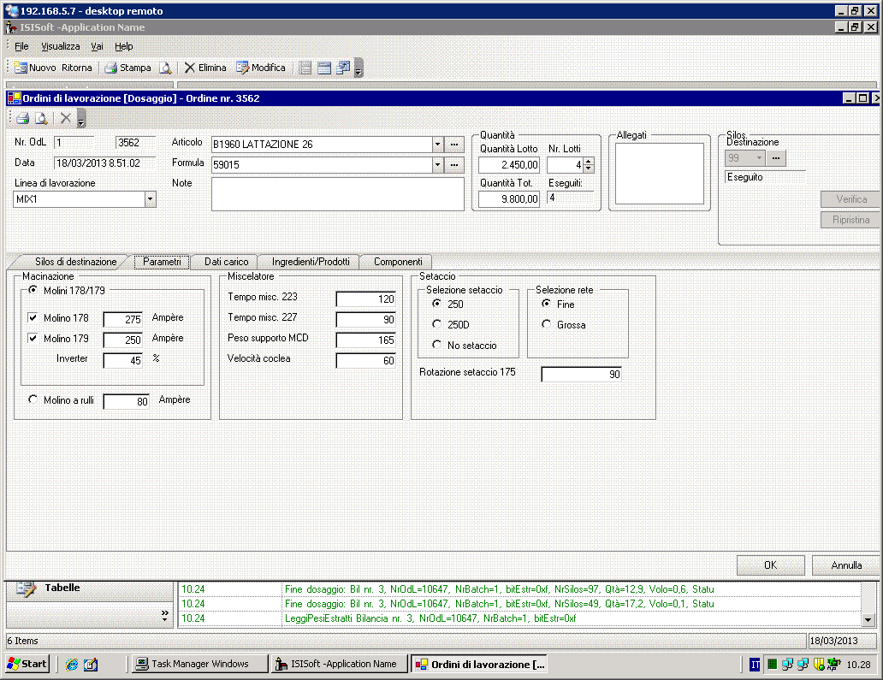
Figura 2 - Dettaglio Ordine di Dosaggio
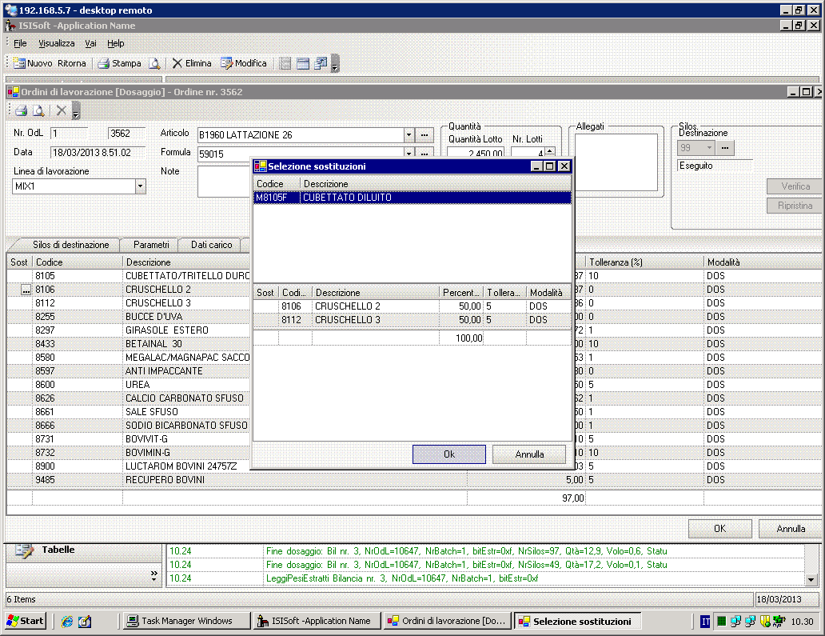
Figura 3 - Sostituzione ingredienti
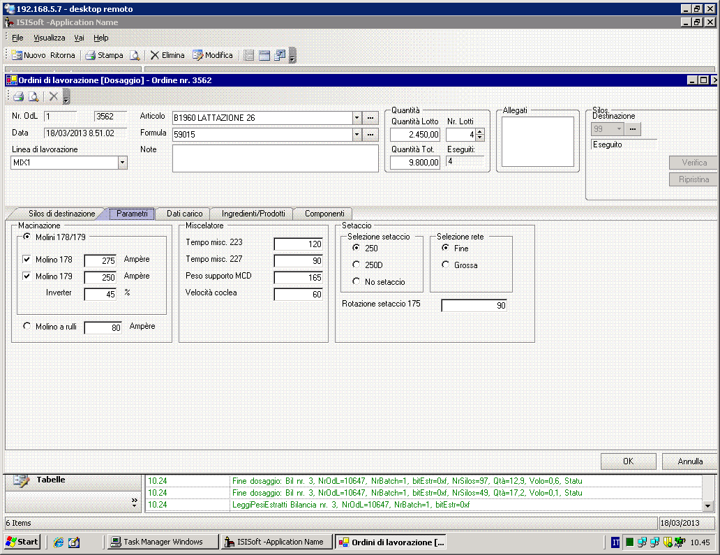Figura 4 – Parametri di lavorazione
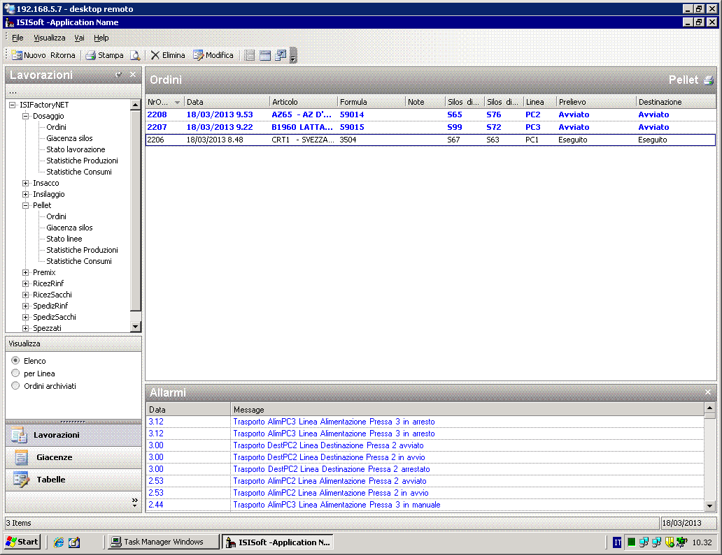
Figura 5 - Ordini di Cubettatura

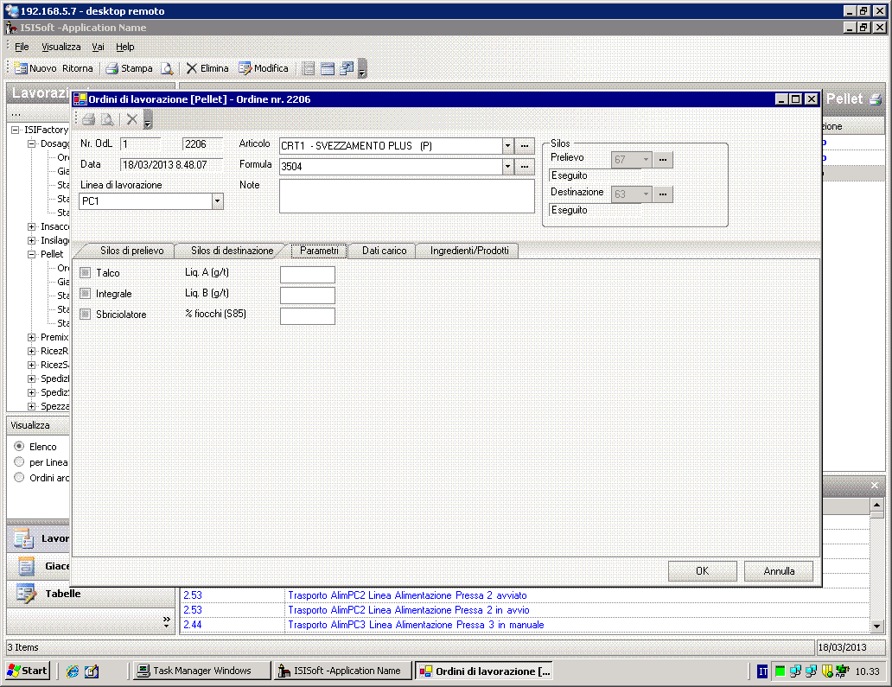
Figura 6 - Parametri di Cubettatura

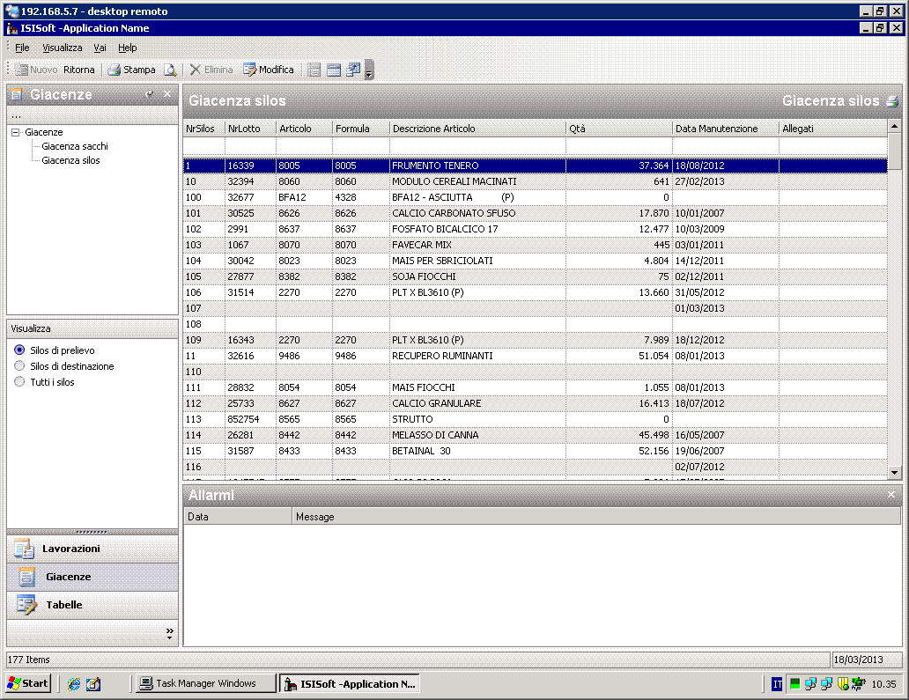
Figura 7 - Giacenze silos

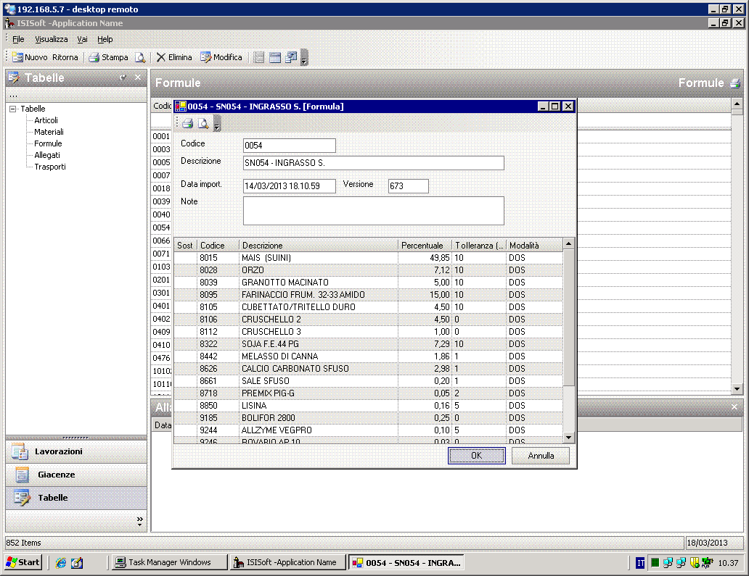
Figura 8 - Formule di produzione

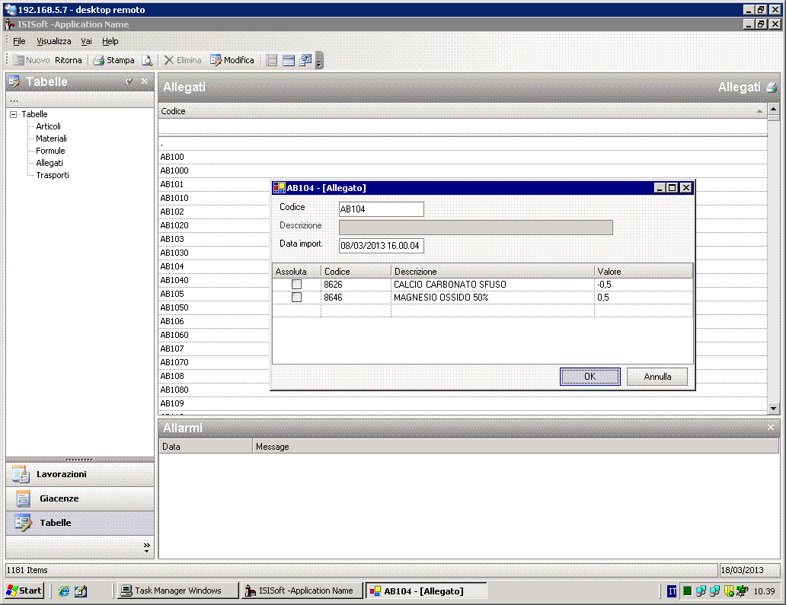
Figura 9- Allegati di produzione

